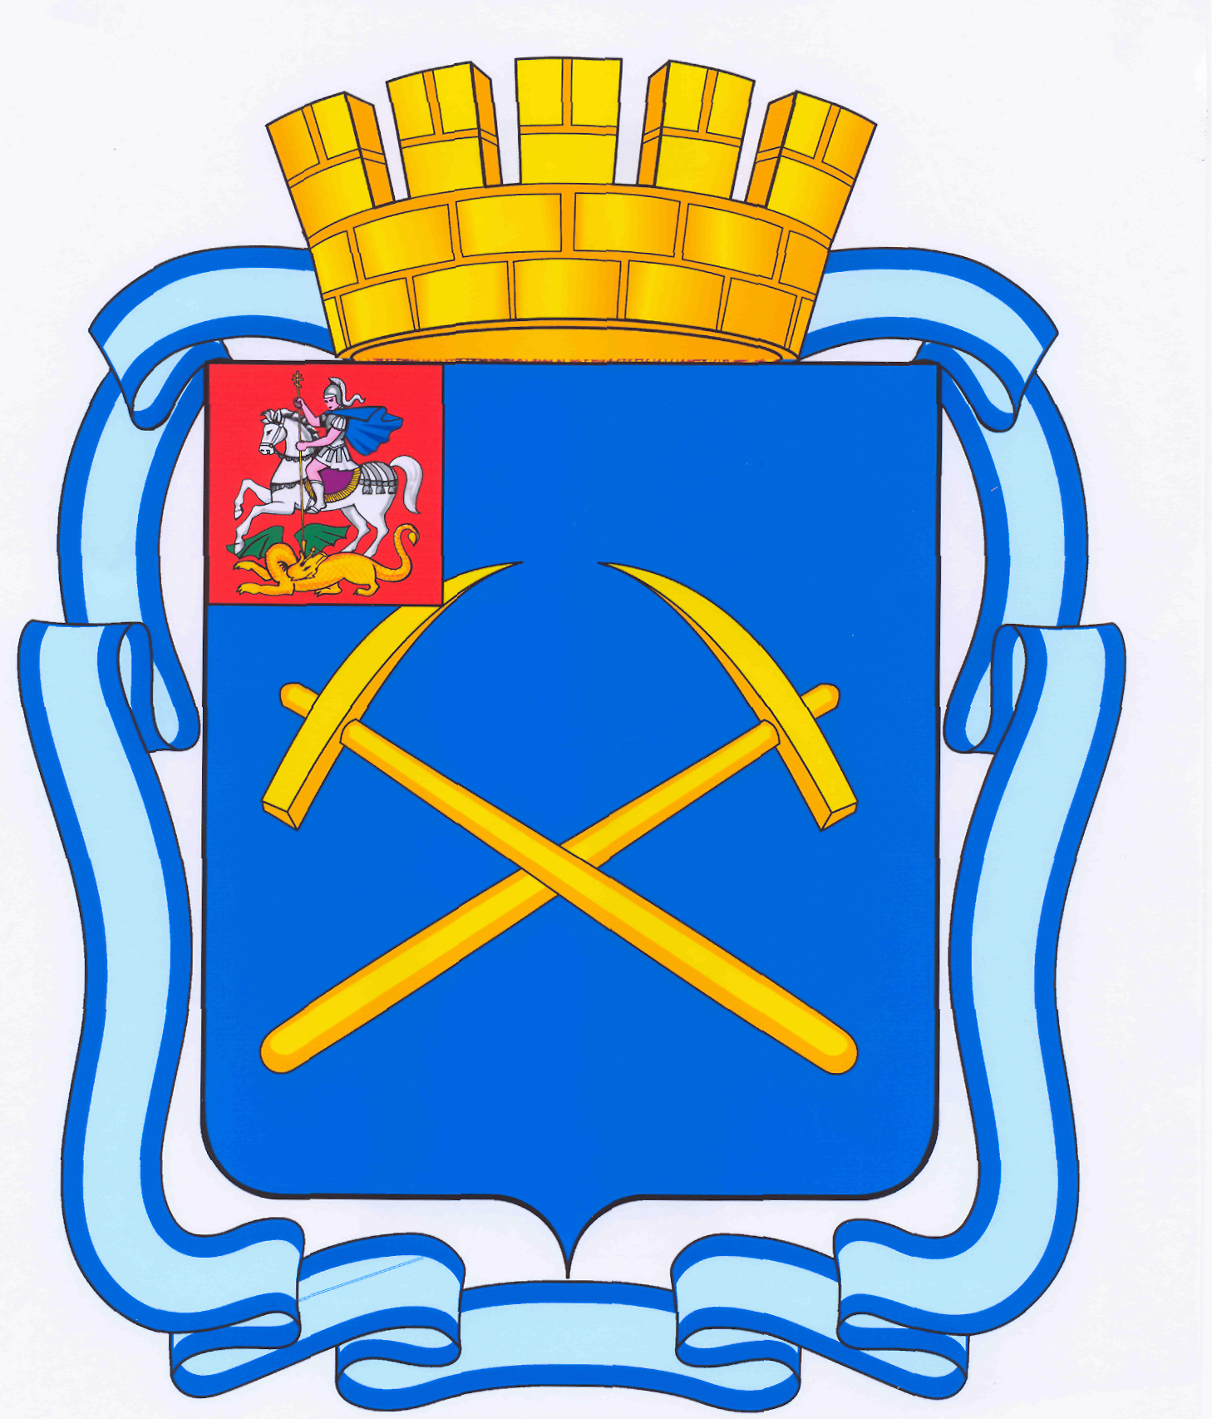

СОВЕТ ДЕПУТАТОВ
ГОРОДСКОГО ОКРУГА ПОДОЛЬСК МОСКОВСКОЙ ОБЛАСТИ

РЕШЕНИЕ

от 8 мая 2015 г. № 50/2

Об объединении городов областного подчинения

Московской области Подольск и Климовск

В соответствии с Законом Московской области № 11/2013-ОЗ «Об административно-территориальном устройстве Московской области», Уставом городского округа Подольск Московской области, учитывая ранее выявленное мнение населения по соответствующему изменению территориальной организации местного самоуправления и рассмотрев материалы, представленные главой городского округа Подольск,

Совет депутатов городского округа Подольск решил:

1. Поддержать предложение Главы городского округа Подольск об объединении административно-территориальных единиц Московской области – города областного подчинения Московской области Климовск и города областного подчинения Московской области Подольск в единую административно-территориальную единицу Московской области – город областного подчинения Московской области с сохранением наименования «Подольск».
2. Рекомендовать Главе городского округа Подольск направить Губернатору Московской области документы об объединении административно-территориальных единиц Московской области – города областного подчинения Московской области Климовск и города областного подчинения Московской области Подольск в единую административно-территориальную единицу Московской области – город областного подчинения Московской области с сохранением наименования «Подольск».
3. Опубликовать настоящее решение в общественно-политической газете «Подольский рабочий», Вестнике муниципального образования «городской округ Подольск Московской области» и разместить на официальном сайте Совета депутатов городского округа Подольск и Администрации городского округа Подольск в информационно-телекоммуникационной сети Интернет.
4. Контроль за выполнением настоящего решения возложить на Председателя Совета депутатов городского округа Подольск (Машков Д.Н.).

Председатель Совета депутатов
городского округа Подольск Д.Н. Машков

Глава городского округа Н.И. Пестов

